**КЫРГЫЗСКИЙ НАЦИОНАЛЬНЫЙ АГРАРНЫЙ УНИВЕРСИТЕТ имени К.И.СКРЯБИНА**

**Ошский технологический университет имени М.М.Адышева**

диссертационный совет Д.05.23.682

на правах рукописи

**УДК:631.223.94.618**

**Осмонов Жанарбек Ысманович**

**Обоснование технологического процесса переработки навоза и параметров биогазовой установки с фильтрующей центрифугой в условиях фермерских хозяйств**

05.20.01- технологии и средства механизации сельского хозяйства

**Автореферат**

диссертации на соискание ученой степени

кандидата технических наук

**Бишкек - 2024**

**Диссертационная работа выполнена** на кафедре электрификации и автоматизации сельского хозяйства Кыргызского национального аграрного университета имени К.И. Скрябина

**Научный руководитель: Курасов Владимир Станиславович**

доктор технических наук, заведующий кафедры «Тракторы, автомобили и техническая механика» Кубанского государственного аграрного университета

**Официальные оппоненты:**

**Ведущая организация:**

Защита диссертации состоится ___ ___________2024г. в _____часов

на заседании диссертационного совета Д.05.23.682 по защите диссертаций на соискание ученой степени доктора (кандидата) технических наук при Кыргызском национальном аграрном университете имени К.И. Скрябина и Ошском технологическом университете имени М.М. Адышева по адресу: 720005, г. Бишкек, ул.О.Медерова,68. Ссылка для доступа к видеоконференции защиты диссертации <https://vc.vak.kg/в/051-ipв-gkh-tdu>.

С диссертацией можно ознакомиться в библиотеках Кыргызского национального аграрного университета имени К.И. Скрябина (720005, г. Бишкек, ул.О.Медерова,68), [www.knau.kg](http://www.knau.kg) и Ошском технологическом университете имени М.М. Адышева (723503, г.Ош, ул. Н.Исанова, 81) и на сайте www.oshtu.kg.

Автореферат разослан «__» ____________2024г.

Ученый секретарь

диссертационного совета,

кандидат технических наук Токтоналиев Б.С.

**ОБЩАЯ** **ХАРАКТЕРИСТИКА РАБОТЫ**

**Актуальность темы диссертации.** Надежные энергоснабжение малых агроформирований и охрана окружающей среды – одна из приоритетных задач аграрной науки.

Многие страны мира, в том числе наша страна особое внимание обращают на использование возобновляемых источников энергии. К таким видам энергии относится биомасса (в основном навоз сельскохозяйственных животных), ее доля в мировом энергобалансе составляет 18%. В Кыргызской Республике имеющиеся поголовье сельскохозяйственных животных и птицы обеспечивает накопление порядка 5,5млн. тонн навоза в год. При стойловом содержании животных накопления навоза может составить около 1/3 данной массы или 1,83млн. тонн. При переработке с помощью биогазовой технологии навоз массой 1,83 млн. тонн выделяет 90,3…133,5 млн. м3 биогаза и 1,8 млн тонн биоудобрения. Переработка навоза в качестве энергетического сырья решает проблему его утилизации, уменьшается выбросы парниковых газов, улучшается экологическое состояние животноводческих помещений и в целом вносит определенный вклад охране окружающей среды.

Особенностью малых агроформирований является то, что в них содержится разные виды сельскохозяйственных животных. Соответственно имеет место разные виды навоза, которые по своим физико-химическим свойствам отличаются между собой, что накладывают свои особенности на технологию их переработки. Поэтому при разработке биогазовых установок для малых сельхозформирований необходимо учитывать данные особенности навоза, а также суточную (годовую) массу выделяемого навоза, так как выбор объема биореактора, как основного элемента установки зависит от данной массы навоза. Диссертационная работа направлена на решение проблемы переработки навоза с помощью современной технологии в условиях малых сельхозформирований. На основе теоретико- экспериментальных исследований обоснованы технологический процесс переработки навоза и основные параметры биогазовой установки.

**Связь работы с приоритетными научными направлениями:** диссертационная работа выполнена в Кыргызском национальном аграрном университете имени К.И.Скрябина в соответствии с отраслевыми научно-техническими программами: «Электроснабжение малых сельскохозяйственных формирований на базе возобновляемых энергоресурсов»(договор № УН-18/13) и «Улучшение экологического состояния ветеринарных объектов (купочные ванны) путем обеззараживания отработанных акарицидных растворов» (договор -214-14), по линии Министерства образования и науки Кыргызской Республики.

**Цель и задачи исследования:** целью исследования является обоснование технологического процесса переработки навоза и конструктивно-технологической схемы биогазовой установки для снабжения сельхозформирований биогазом и биоудобрением. Для достижения поставленной цели решались следующие **задачи:** -обобщение существующего опыта и формирование исходных требований на биогазовую установку с учетом специфики фермерских и кооперативных хозяйств;

-исследование выхода навоза в сельхозформированиях в зависимости от вида, количества животных и способа их содержания, и на базе этих данных определить типоразмерный ряд объема биореактора; -разработка конструктивно- технологической схемы биогазовой установки приспособленная к условиям малых сельхозформирований и обоснование ее рациональных значений параметров; -исследование изменения влажности разных видов навоза по времени и влияние влажности на последующий этап приготовления нового вида субстрата (смесь видов навоза с камышитовыми опилками и водой до влажности 85-92%); -исследование тепловых характеристик биогазовой установки в зависимости от ее параметров, режима брожения и температуры окружающей среды с учетом массы загружаемого субстрата; -технико-экономическая оценка работы. **Объектом исследования** являются технологическийпроцесс переработки навоза, малогабаритная биогазовая установка (патент KG № 261 и №305) в условиях малых сельхозформирований. **Предметом исследования** послужили закономерности, устанавливающие зависимости выхода биогаза и биоудобрения от температурного режима, «времени оборота биореактора» и массы загружаемого субстрата в биореактор. **Методическую основу исследования** составили: теория классической механики, расчет теплового баланса биореактора, инженерные расчеты и методы обработки статистических материалов. **Научная новизна.**  -предложена новая схема технологического процесса переработки и обеззараживания навоза: приготовления нового вида субстрата (смесь разных видов навоза с камышитовыми опилками и водой в определенных соотношениях до влажности 85-92%) – порционная загрузка субстрата в биореактор – заполнение газгольдера биогазом-выгрузка биоудобрения методом выталкивания и разделение на фракции: жидкая и твердая. -разработана конструктивно-технологическая схема биогазовой установки для малых сельхозформирований с новыми признаками: автономность; биореактор с тефлоновым покрытием снабжен: смесителем для приготовления субстрата; центрифугой для разделения биоудобрения на фракции; блоком возобновляемых источников энергии; -разработаны общая и структурная модели теплообмена между элементами биогазовой установки и с окружающей средой позволяющие обосновать тепловую мощность источника тепла, динамику изменения температуры теплоносителя и времени нагрева субстрата до заданной температуры; -обоснованы рациональные соотношения разных видов навоза и камышитовых опилок (Н/К): для навоза КРС(19,4:1); для смеси овечьего навоза и куриного помета (19,4:1); для навоза лошадей (21,5:1) (где Н- масса навоза, кг; К- масса камышитовых опилок, кг). **Практическая значимость исследований.** Разработанная технология переработки навоза положена в основу разработки исходных требований на биогазовую установку, утвержденных Департаментом механизации инновационных технологий и сельскохозяйственной кооперации Министерства сельского хозяйства Кыргызской Республики и Центром инновационных аграрных технологий (протокол № 3 от 10.11. 2023 года). Результаты исследований непосредственно связаны с решением производственных вопросов. Эксперименты проведенные в сельхозкооперативе им. Шопокова Сокулукского района с содержанием 180 голов крупного рогатого скота и 125 голов телят возрасте до 6 месяцев с ежегодным выделением навоза массой 1635т показали, что биогазовая установка позволяет в среднем вырабатывать 76518м3 биогаза и 1586 тонны биоудобрения за год. Реализация результатов исследований осуществлена в ОсОО «Торо». Материалы диссертации использованы в учебном процессе по направлению «Агроинженерия».

**Экономическая значимость полученных результатов.** Использование предлагаемой схемы технологического процесса переработки и обеззараживания навоза, в усредненном хозяйстве, где масса выделяемого навоза в год составляет в среднем 1635 т может дать суммарную выгоду 1333тыс.сомов в год; из них за счет использования биогаза 480тыс.сомов и биоудобрения 853тыс.сомов.

**Основные положения, вносимые на защиту:**  -новая технология переработки и обеззараживания навоза; -конструктивно-технологическая схема малогабаритной биогазовой установки с компановкой смесителя, центрифуги и блока возобновляемых источников энергии; - новый способ приготовления субстрата по видам навоза; -общая и структурная модели теплообмена между элементами биогазовой установки и с окружающей средой; -обоснованные режимные параметры биогазовой установки. **Личный вклад соискателя:** сформулирована цель и решены задачи исследования, разработана новая технология переработки и обеззараживаниянавоза на базе разработки малогабаритной биогазовой установки, проведены теоретические и экспериментальные исследования и их анализ. **Апробация результатов исследований:** основные положения и результаты диссертационной работы были доложены и одобрены международных научно-практических конференциях: «Молодежная наука и АПК: проблемы и перспективы» Башкирский государственный аграрный университет(Уфа, БГАУ, 2014); «Аграрная наука сельскому хозяйству» Алтайский государственный аграрный университет (Барнаул, АГАУ, 2015г.); «Проблемы и пути повышения эксплуатационной эффективности автотракторных средств в горных условиях» Кыргызская инженерная академия (Бишкек,2015г.); «Наука, образование, инновации и технологии: оценки проблемы, пути решения» НАН КР, институт машиноведения и автоматики (Бишкек, 2022г.); «Инновационные технологии и передовые решения» Международный университет инновационных технологий (Бишкек, 2022г.); «Новые возможности устойчивого развития горных регионов: инновации и сотрудничество»; Ошский технологический университет имени М.М. Адышева (Ош, 2023г.) «Инновационная техника и цифровые технологии в животноводстве» Федеральный научный агроинженерный центр ВИМ(Москва, 2023г.):Теория машин, современные вызовы науки и промышленности» Кыргызский государственный технический университет им.И.Раззакова(Бишкек 2024). **Публикации:** по темедиссертации опубликовано 11 печатных работ, из них 1 публикация в международной базе SCOPUS, 4 в изданиях РИНЦ, получено 2 патента Кыргызской Республики на полезную модель. **Структуры и объем диссертации.** Диссертация состоит из введения, четырех разделов, общих выводов, списка литературы, включающего 121 наименований и приложения. Изложена на 186 страницах машинного текста, включая 43 страниц приложения. Содержит 34 рисунков и 23 таблиц.

**ОСНОВНОЕ СОДЕРЖАНИЕ ДИССЕРТАЦИИ.**

**Введение.** Обосновано актуальность работы, сформулированы цель и задачи исследований, научная новизна, основные положения, выносимые на защиту и дана общая характеристика диссертации.

**В первом разделе** «Состояние вопроса и задачи исследований» дан анализ современного состояния и перспективы развития животноводства в Кыргызстане и вместе с тем показана растущая тенденция массы навоза как возобновляемое сырье для получения биогаза и биоудобрения с помощью биогазовой технологии. Необходимость использования данной технологии для переработки и обеззараживания навоза диктуется современными требованиями энергосбережения, автоматизации энергоснабжения и охраны окружающей среды (С.К.Кыдыралиев, В.С. Абасов, С.Соуфер, А.Дж.Обозов, В.А.Бударин, Н.Ы.Темирбаева, Г.А.Шабикова, М.С.Нарымбетов и др.).

Отмечены перспективные разработки биогазовых установок, где отличительные особенности связаны с природно-климатическими условиями, объемом биореактора, принципами компановки отдельных элементов и видами биомассы предназначенного для переработки. Предложены различные способы поддержания биотермического режима внутри биореактора и предотвращения образования корки (А.Г.Веденев, В.Дубровский, А.Б.Токмолдаев, Е.Б.Нестеров, Springer Peer, М.Ю.Швагер, И.В.Решетникова и др.). Выявлены недостатки биогазовых установок, построенные в Кыргызстане характерные ко всем установкам: трудоемкость загрузки навоза (субстрата) в биореактор и выгрузки биоудобрения; энергоемкость перемешивания субстрата в реакторе и поддержания необходимого температурного режима в холодные время года; образование корки на поверхности субстрата препятствующее выделению биогаза; не предусмотрены контрольно-измерительные приборы, предохранительные устройства и уравномеры.

Существующие разработки были использованы нами в качестве общей методологии при разработке технологической схемы переработки навоза на базе биогазовой технологии, необходимость которой диктуется практической значимостью с учетом местных особенностей.

**Во втором разделе** «Разработка исходных требований и конструктивно-технологической схемы биогазовой установки» предложена новая схема технологического процесса переработки и обеззараживания навоза (рисунок 1). Базовым элементом данной схемы является биогазовая установка, конструктивно-технологическая схема которого показана на рисунке 2 (патент КР № 261 и №305).

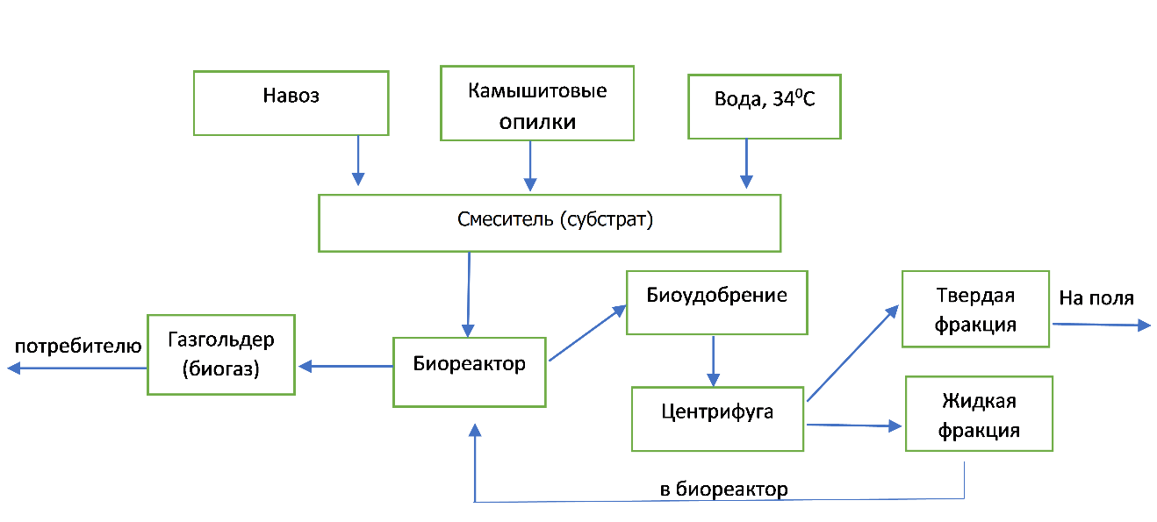

Рисунок 1 - Технологическая схема переработки и обеззараживания навоза.

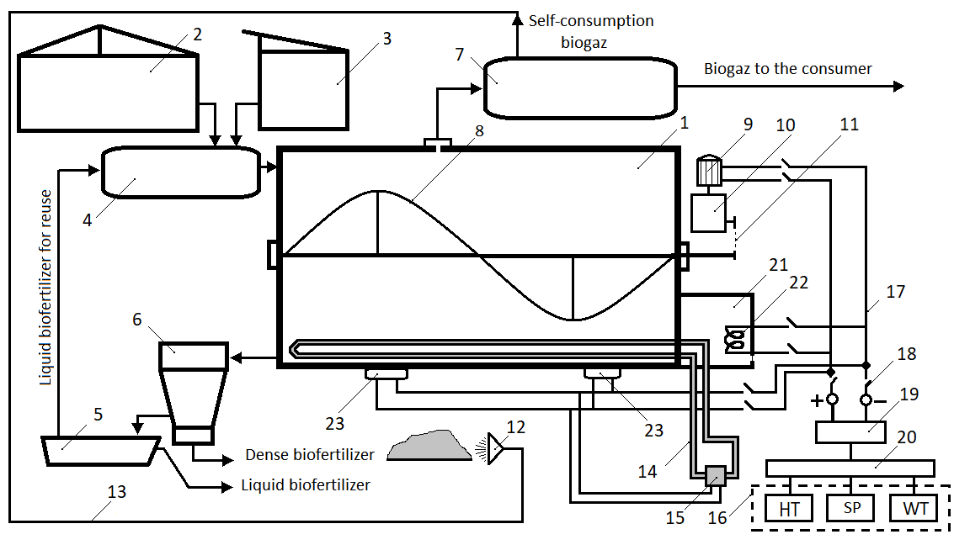

Рисунок 2- Конструктивно- технологическая схема биогазовой установки

Биогазовая установка работает следующим образом. В смеситель 4 из животноводческого помещения 2 загружают навоз и одновременно подают камышитовые опилки из емкости 3 в установленных соотношениях, в зависимости от вида навоза. При запуске смесителя добавляют воду для достижения субстрата до влажности 85%(зимой), 92%(летом). Приготовленный субстрат подается в биореактор 1 порционно по 200кг по мере приготовления субстрата в смесителе. Масса загруженного субстрата должен составить 2/3 объема биореактора. Затем подключается электричество от блока возобновляемых источников энергии 16, которыми могут является: НТ- гидротурбина; SP- солнечный панель и WT- ветровая установка. Выбор определенного источника возобновляемых источников энергии осуществляется в зависимости от их доступности и месторасположения сельхозформирования. Электрическая энергия накопленная в аккумуляторной батарее 19 посредством многоступенчатого мультипликатора 20 через электропровод 17 и включатель 18 передается электродвигателю 9, который в свою очередь через редуктор 10 и цепную передачу 11 медленно вращает лопасти 8, перемешивая субстрат в биореакторе. Перемешивание субстрата осуществляется периодически через каждые 5,4 часа продолжительностью 16…19мин. При необходимости нагрева субстрата в биореакторе посредством теплонагревателей 22, нагревают жидкость в теплообменнике 21, тепло которого будет передаваться в субстрат посредством трубопровода 14 и насоса 15. Электроплитки 23 дополнительно нагревают дно биореактора. Выделяемый биогаз в процессе анаэробного брожения субстрата накапливается в газгольдере 7. Основная часть биогаза уходит к потребителям, а малая часть направляется по газопроводу 13 на сушку горелками 12 густой массы биоудобрения. По окончании брожения субстрата, биоудобрение с реактора сливается в центрифугу 6, где разделяется на две фракции: густое и жидкое. Часть жидкого удобрения (из емкости 5) повторно используется в качестве закваски для новой партии загружаемого субстрата в биореактор и цикл повторяется. Использование камышитовых опилок при приготовлении субстрата улучшает качество биоудобрения, так как в камыше содержится витамин С, каротин, целлюлоза, крахмал, углеводы, которые улучшают структуру почвы, а также снижает тягучесть корки создавая свободное пространство между элементами навоза. Для обоснования объема биореактора были обследованы выход навоза по областям Кыргызской Республики, результаты показывают, что 20% навоза сосредоточено в Ошской области, 17,7% в Нарынской области, 16% в Джалал-Абадской области, 15,9% в Чуйской области, 13,7% в Иссык-Кульской области, 9,5% в Баткенской области и 7,1% в Таласской области. Результаты обследования выхода навоза в сельхозкооперативах и фермерских хозяйствах показала, что в них основным источником навоза является КРС с поголовьем от 20 до 600 коров. При обосновании объема биореактора также учтены режимы сбраживания: термофильный или мезофильный. Обоснован типоразмерный ряд биогазовой установки для фермерских хозяйств (таблица 1) и для сельхозкооперативов (рисунок 3).

Таблица 1 -Типоразмерный ряд биогазовой установки для фермерских хозяйств

|  |  |  |  |  |  |
| --- | --- | --- | --- | --- | --- |
| Количество животных, $\frac{коровы }{телята }$ | $$\frac{20}{10}$$ | $$\frac{40}{20}$$ | $$\frac{60}{30}$$ | $$\frac{80}{40}$$ | $$\frac{100}{50}$$ |
| Объем биореактора, м3 | 4,25 | 8,51 | 12,77 | 17,03 | 21,28 |

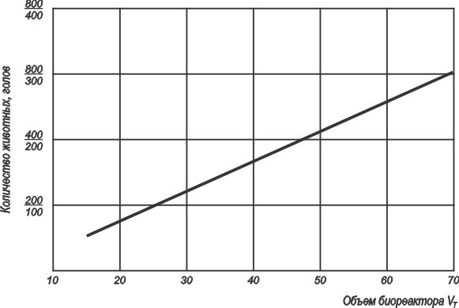

Рисунок 3 - Типоразмерный ряд биогазовой установки для сельхозкооперативов (примечание: числитель-количество коров; знаменатель количество телят).

Линейная зависимость (рисунок 3) позволяет подобрать соответствующий объем биореактора для любого количества КРС содержащиеся в хозяйства. По такой же методике можно составить типоразмерный ряд для других видов сельскохозяйственных животных по отдельности или при их смешанном содержании. Сравнительный анализ типоразмерных рядов для фермерских хозяйств и сельхозкооперативов показывает, что рекомендуемый объем биореактора для сельхозкооператива при одинаковом количестве животных уменьшена до 5м3. Это достигнуто за счет выбора режима сбраживания как термофильный, который сокращает «время оборота реактора» на 4,5…5 суток за счет более высокой температуры внутри биореактора (55…570 С).

Схема технологического процесса функционирования биогазовой установки, где показаны связи основных операций и структурная модель теплообмена ее элементов приведены на рисунках 4 и 5.



Рисунок 4 - Схема технологического процесса функционирования биогазовой установки

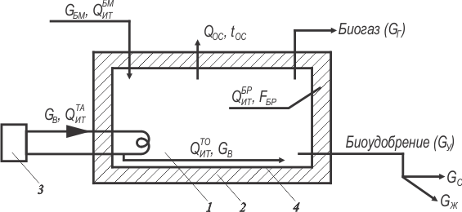Рисунок 5 - Структурная модель теплообмена биогазовой установки: 1- биореактор; 2- утеплитель; 3- источник тепла; 4- теплообменник. Для создания условий анаэробного брожения субстрата в биореакторе необходимо обеспечить нужный температурный режим. При этом температура субстрата внутри биореактора будет отличаться от температуры наружного воздуха. Следовательно, в процессе работы биогазовой установки имеет место теплообмен между субстратом и окружающей средой через материал биореактора. Данный процесс может быть описан в общем виде с помощью уравнения теплопроводности Фурье: $\frac{dt}{dτ}$ = $\frac{ad²t}{dx^{2}}$ (1)

С учетом энергетических затрат исходное уравнение (1) имеет вид: $\frac{{dt}_{xτ}}{dτ}$ = $\frac{ad²τ_{xτ}}{dx²}$ $±f(∆τ$; $∆t_{xτ}$; $∆l_{0}$), (2) где, $∆τ$; $∆t_{xτ}$; $∆l_{0}$- зависимости энергетических затрат соответственно от времени, температуры и деформации материала биореактора. Для составления дифференциального уравнения теплового баланса субстрата окружающего воздуха необходимо принять следующие допущения: субстрат не имеет источника тепловыделений, температура субстрата и температура воздуха до изменения последнего равны ( $t_{0}^{2}=t_{в}^{τ}$, τ $≥$ 0); количество теплоты, поглощаемое субстратом, не оказывает существенного влияния на изменение температуры воздуха. С учетом принятых допущений имеем: $\frac{d∆t_{nτ}}{dt}$ = $\frac{aF_{0}}{С_{0}ρ_{0}}$ ( ${∆t}_{вτ}- {∆t}_{пτ})= \frac{1}{Т_{0}}$ ( ${∆t}_{вτ}- {∆t}_{пτ}),$ (3)

где, ${∆t}_{вτ}; {∆t}_{пτ}$– изменения температуры, соответственно, субстрата и поверхности биореактора, ⁰ С; 𝑎- коэффициент теплообмена на поверхности биореактора, Вт/м·⁰С; $F_{0}$– поверхность теплообмена, м²; $Т_{0}-$ постоянная времени,с; $С_{0}$-удельная теплоемкость материала биореактора, кДж/кг·⁰С; $ρ_{0}$-плотность материала биореактора, кг/м3. Поскольку в реальных условиях температура окружающей среды изменяется по экспоненциальному закону, уравнение (3) примет вид:

$\frac{d∆t_{nτ}}{dt}$ = $\frac{\left\{∆t_{в}\left(1-е^{-τ/Т_{0}}\right)-{∆t}_{nτ}\right\}}{Т_{в}}$, (4)

где, $Т_{в}$- постоянная времени сбраживания субстрата,с. Уравнения подобные уравнению (4), известны в теориях колебаний и автоматического регулирования и могут иметь два вида решения:

1. при , - ··, (5)

2. при , - ··, (6) В исследуемом случае при изменении температуры воздуха вокруг биореактора по экспоненциальному закону изменения температуры поверхности биореактора ${∆t}_{пτ}$ ( при нагревании или охлаждении) будет меньше изменения температуры субстрата ${∆t}_{вτ} на$ величину, определяемую вычитаемой функцией в правой части уравнений (5) и (6).

Отставание температуры субстрата ${∆t}_{вτ}$ от температуры воздуха $t_{в}$ составляет:

$τ^{max}$ = $Т_{в}\frac{lnу}{у-1 }$, (7)

где, у= $Т_{в}/Т_{о}$. При гармоничном изменении температуры воздуха, наиболее характерным для регионов Кыргызстана имеет место амплитуда колебания. Тогда уравнение (3) приобретает следующий вид: $\frac{d∆t_{пτ}}{dt}$ = $\frac{А_{в}·\cos_{ωt}-{∆t}_{пt}}{Т_{0}}$, (8)

где, $А_{в}$- амплитуда колебания, °С;

$ω-$ круговая частота колебаний, рад/с. Решение уравнения (8) относительно ${ ∆t}_{пτ}$ имеет следующий вид:

${ ∆t}_{пτ}$ = $А_{в}·$ соs ($ωτ$- $φ)$ = $\frac{А_{в}}{υ_{п}}$ соs ($ωτ$- $φ)$, (9)

где, $φ$– угол запаздывания, рад. ($φ$ =𝑎rctg $Т_{о}$· $ω)$; $υ_{п}$- среднее значение амплитуды колебаний, °С. Таким образом уравнение (9) показывает, что работа биогазовой установки - это гармонические колебания температуры около среднего значения $\overline{t_{п}}$ = $\overline{t_{в}}$ с амплитудой $А_{в}$, уменьшенный на величину $υ_{п}.$ На основании общей модели осуществлено описание структурной модели теплообмена биогазовой установки. Источник тепла (ИТ) вырабатывает тепловой поток $Q_{ИТ}$, который распределяется: -в объеме тепло аккумулятора ТА:

$Q_{ИТ}^{ТА}=\frac{{dt}_{Xτ}}{dτ}-$ ƒ(Δτ; ${Δt}_{хτ}$;Δ $V_{O}$)= $C_{V}\frac{dt_{V}}{dτ}$ = $G_{в^{ʹ}}∙C_{в}\left(t_{вх}-t_{вых}\right)dτ$. (10)

- к теплообменнику ТО: ${ Q}_{ИТ}^{TО}$ = $G_{в}$ ∙ $C_{в}$ ($t_{вхl}$- $t_{выхl}$)dτ; (11)

-в объеме субстрата БМ:

$Q_{ИТ}^{БМ}$ = $G_{БМ}∙С_{БМ}\left(t_{вхl}-t_{выхl}\right)dτ;$ (12)

- к биореактору (БР)

$Q_{ИТ}^{БР}$ = $α∙F_{БР}\left(t_{i}-t_{ОC}\right)dτ;$ (13)

где $Q_{ИТ}^{ТА};$ $Q_{ИТ}^{ТО};Q_{ИТ}^{БМ};Q_{ИТ}^{БР}$- количество теплоты, соответственно в объеме тепло аккумулятора (ТА), к теплообменнику (ТО), в объеме субстрата (БМ) и к биореактору (БР), кДж; $G_{B‘}$, $G_{B}$, $G_{БМ}$- масса, соответственно воды в теплоаккумуляторе ($В^{ʹ}$) и теплообменнике (В) и субстрате (БМ), кг; $С_{B}, С_{БМ}$- соответственно ,удельные теплоемкости воды, и субстрата, кДж/кг∙°С; $t_{вхl}$, $t_{выхl}$- температуры теплоносителя на входе и выходе соответствующих элементов (принимаем $t_{вх}$ = $t_{вхl}$, $t_{вых}=t_{выхl}$), $°С$; $t_{i}$- температура поверхности биореактора (температура утеплителя, принимаем $t_{i}= t_{выхl}$); $t_{ос}$- температура окружающей среды, $°С$; $F_{БР}$- поверхность теплообмена биореактора, $м^{2}$; α- коэффициент теплообмена на поверхности биореактора, Вт/м2

Количество тепловой энергии dP, вырабатываемое за время dτ источником может быть определена суммой элементов Σ $Q_{ИТ}$:

dP=[$G_{B‘}$ ∙ $С_{B}$ ($t_{вхl}-t_{выхl}$)+ $G_{B}∙C_{B}$ ($t_{вхl}-t_{выхl}$)+ $G_{БМ}$ ∙ $С_{БМ}$ ($t_{вхl}- t_{выхl}$)+α∙ $F_{БР}\left(t_{выхl}-t_{ос}\right)]dτ$ =[($t_{вхl}-t_{выхl}$)∙($G_{B‘}$ ∙ $С_{B}$ + $G_{B}∙ C_{B}$ + $G_{БМ}$ ∙ $С_{БМ}$)+α∙ $F_{БР}\left(t_{выхl}-t_{ос}\right)$] ·dτ. (14)

Преобразуем уравнение (14) с учетом единицы измерения удельных теплоемкостей. Имеем тепловую мощность источника тепла P (Вт):

P= $\frac{\left\{\left[\left(t_{вхl}-t_{выхl}\right)\right]\left[C_{B}\left(G_{B^{'}}+G_{B}\right)+G_{БМ}∙С_{БМ}\right]\right\}+[α∙F_{БР}\left(t_{выхl}-t_{ос}\right)]}{1000∙t_{iвых}}$, (15) где $t_{iвых}$- температура теплоносителя на выходе биореактора, °С.

Динамика изменения температуры теплоносителя в источнике тепла биогазовой установки имеет вид:

$t_{iвых}=t_{iо}∙l^{-τ/T_{1}}$ + $t_{iуст}[1-e^{-τ/T_{1}}$] (16) $где t_{iвых}, t_{iо}, t_{iуст}-$ температура теплоносителя соответственно на выходе от источника тепла, первоначальная и установившаяся внутри биореактора, °С;

- постоянная времени.

Время нагрева субстрата до заданной температуры имеет функциональную зависимость:

. (17)

Т1 при существующей биогазовой установке равна:

$$Т_{1}=\frac{G_{БМ}∙С_{В}}{K_{ТО}∙F_{ТО}}, \left(18\right)$$

где $K_{ТО}$- коэффициент теплопередачи теплообменника; $F_{ТО}$- поверхность теплообмена теплообменника, м2.

**В третьем разделе** «Программа и методика экспериментальных исследований» изложены методика исследований по обоснованию количественных и качественных показателей характеризующие переработку и обеззараживания навоза с помощью биогазовой установки которая предусматривает : приготовление субстрата; исследование технологического процесса загрузки и наполнения субстратом биореактор; выбор режима работы установки; исследование температуры нагрева и охлаждения субстрата в биореакторе; режима работы перемешивающего механизма, выхода биогаза и биоудобрения; оценка блока источников возобновляемой энергии.

**В четвертом разделе** «Результаты экспериментальных исследований и экономическая оценка работы» приведены результаты экспериментальных исследований и их анализ. Рациональными соотношениями разных видов навоза и камышитовых опилок соответственно составляет: для навоза КРС 19,4:1, для смеси овечьего навоза и куриного помета ОК 19,4:1 и для навоза лошадей (Л) 21,5:1. При этом влажность полученных видов субстратов соотвественно составляет: с навозом КРС -74,4%, со смесью (ОК) – 71,7% и с навозом Л – 68,1%. Снижение влажности данных видов субстратов за 48 часов соответственно составили 19,36%, 18,6% и 21,9% (при изменении температуры с учетом ночного времени в диапазоне 27…340С).

Эти данные позволили определить массу воды необходимого для разбавления субстрата до необходимой влажности (85…92%) при подаче ее в биореактор (рисунок 6).

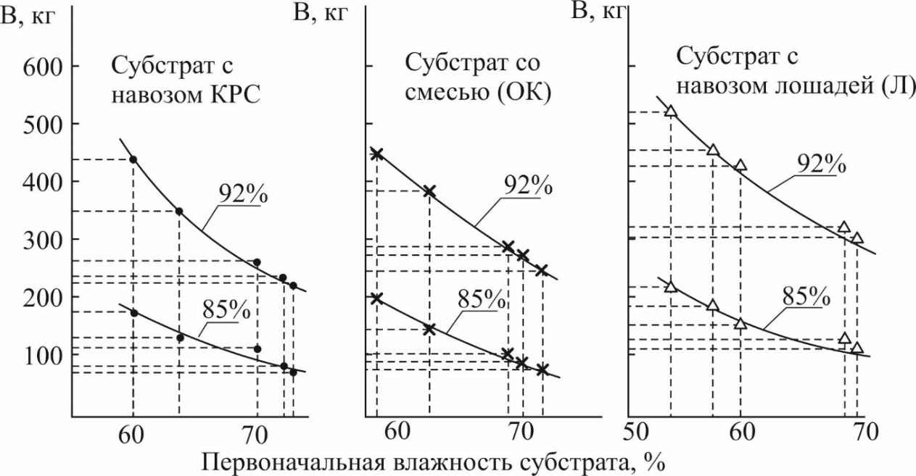

Рисунок 6- Изменение массы воды В(кг) добавляемая для достижения необходимой влажности (85...92%) на100кг субстрата.

Добавляемая масса воды В в значительной степени зависит от первоначальной влажности субстрата. Так, к примеру, чтобы получить субстрат с навозом КРС влажностью 85% с первоначальной влажностью 74,4%, добавляется вода 74,3кг на 100кг субстрата, а с первоначальной влажностью субстрата 60% масса добавляемой воды достигает 175,2кг, то есть на 2,36раза больше. Аналогичный характер имеет изменение массы добавляемой воды для других видов субстратов. Поэтому в целях экономию добавляемой теплой воды (34...36оС) в субстрат необходимо осуществить загрузку изготовленного субстрата в биореактор в свежем виде.

На рисунках 7,8,9,10 приведены результаты экспериментальных исследований режимных параметров биогазовой установки.

Среднестатистические показатели времени загрузки одной партии субстрата массой 200кг (0,062 $±$ 0,016 час) и простоев по причине приготовления очередных порций субстрата (0,048 $±0,018час)$, позволили определить эксплуатационную производительность загрузки биореактора субстратом: $W_{э}$ = 1947,9 кг/ч. Отсюда время загрузки и наполнения 2/3 объема биореактора вместимостью 10м3 равна = 3,42час.

Усредненное значение пиковых изменений уровня субстрата во внутреннем объеме биореактора описывает процесс наполнения биораектора субстратом до критического уровня $Н_{н}^{кр}$ = 1710мм(рисунок 7).

|  |  |
| --- | --- |
| Рисунок 7 - Изменение уровня наполнения $Н_{н}$ (мм)объема биореактора в зависимости от времени $Т_{н}(ч)( Т_{н}$- суммарная время наполнения 2/3 объема биореактора). | D:\Ысман агай\Жанарбек\Чертеж 2\Рисунок 4,11.jpg  Рисунок 8 - Динамика нагрева субстрата в биореакторе: мезофильный(1), термофильный (2) режимы. |
| Рисунок 9- Изменение температуры субстрата в биореакторе при нагревании и охлаждении в зависимости от времени (с теплоизоляцией и без теплоизоляцией корпуса) | D:\Ысман агай\Жанарбек\Чертеж 2\Таб 4,4,1.jpgТаб 4,4,2  Рисунок 10- Оптимальные зоны продолжительности tп, мин. и периодичности Тн, ч. перемешивания субстрата  Мк-масса корки |

Таблица 2 - Показатели биогаза

|  |  |  |  |  |  |  |  |  |  |  |  |
| --- | --- | --- | --- | --- | --- | --- | --- | --- | --- | --- | --- |
| Вид суб-стр-ата | Масса суб-стра-та  кг/м3 | Плот-ность  суб-стра-та  кг/м3 | Температурный режим ,0С | | Режим перемешивания  субстрата | | Выход биогаза | | | | рН |
| термо-филь-  ный | мезо-филь-  ный | $$t^{п},$$ $$Мин$$ | $$Т_{п},ч$$ | термофильный | | мезофильный | |
| $м^{3}$/сут | $$м^{3}/12сут$$ | $м^{3}$/сут | $$м^{3}/12сут$$ |
| КРС | 6666(кг)  6,47м3 | 1030 | 55 $±0,5$ | 35±1 | 19 | 5,9 | 27,7 | 333,3 | 23,7 | 284,4 | 6,5 |
| ОК | 6666(кг)  6,52м3 | 1021 | 55 $±0,5$ | 35±1 | 18 | 5,4 | 24,9 | 299,3 | 22,1 | 265,2 | 6,6 |
| Л | 6666(кг)  6,56м3 | 1015 | 55 $±0,5$ | 35±1 | 16 | 4,9 | 22,2 | 266,6 | 20,0 | 240 | 6,3 |

Таблица 3 - Основные характеристики твердой фракции биоудобрения

|  |  |  |  |  |  |
| --- | --- | --- | --- | --- | --- |
| Вид удобрения | Средние размеры частиц, мм | | | Критерий В.В.Романовского  ϴ | Объем частицы Vч, мм3 |
|  |  |  |
| КРС | 4,0 | 0,5 | 3,8 | 7,2 | 1,98 |
| ОК | 3,1 | 0,2 | 1,2 | 5,3 | 1,11 |
| Л | 3,3 | 0,3 | 1,7 | 6,1 | 1,43 |

Динамика нагрева субстрата в биореакторе показывает, что при термофильном режиме переходной период составляет 4,5…5 суток с диапазоном изменения температуры субстрата от 20 до 53оС, а мезофильном режиме данный период продолжается до 7 суток с диапазоном изменения температуры от 8 до 35оС (рисунок 8). Время нагрева субстрата в биореакторе массой 6,6 т до температуры 56оС (термофильный режим) составляет 115.,.122час, при температуре окружающей среды 23…31оС. Средняя скорость нагрева субстрата равна 7…8град/сут, а средняя скорость естественного охлаждения – 5…5,5град/сут. Эти же показатели при мезофильном режиме, то есть до температуры 36оС, соответственно составляет: 164…165час; -2…10град/сут.; 3…3,3 град/сут. и 3…3,2град/сут. (рисунок 9). Динамика нагрева и охлаждения субстрата в биореакторе с теплоизоляцией и без теплоизоляции корпуса описываются уравнениями:

―●― $t^{н}$ =9,509·τ0,374; (19)

―×― $t_{о} =$ 100,53· τ-0,24 (20)

―⌂― $t^{н}$ = 17,14· τ0,208 (21)

―□― $t_{о}$ = 10,82· τ-0,145 (22)

Расход тепловой энергии на разогрев субстрата массой 6,6 т равен 36,26кВт·ч(термофильный режим), 50,34кВт·ч(мезофильный режим).Эти данные показывают, что расход тепловой энергии в значительной степени зависит от температуры окружающей среды, поэтому теплоизоляция корпуса биореактора является необходимым в условиях Кыргызстана.

Рекомендуется перемешивать субстрат в биореакторе через каждые 5,4часа продолжительностью 16...19мин(рисунок10).

Выход биогаза определена в зависимости от вида субстрата, режима перемешивания и температурного режима (таблица 2).Тонна субстрата (по видам) выделяет биогаз: из навоза КРС – 42,66...50,0м3;из смеси ОК – 39,78...44,89м3; из навоза лошадей – 36,0...39,99м3.

Активный период брожения субстрата массой 6666кг составляет 12 суток. Полный цикл переработки одной партии субстрата (6,6т) и время выгрузки биоудобрения соответственно равны: 21,22 сутки, 120,42мин.

Основные характеристики твердой фракции биоудобрения показывают, что биоудобрение из навоза КРС на 9,6г больше по сравнении с биоудобрением и навоза лошадей, из расчета на 1000кг(таблица 3). Усредненные значения рН и температура биоудобрения соответственно составляют: 7,55 $±$ 0,53 и 34,8 $±$ 0,76оС.

Изменение солнечной радиации в течении года в зависимости от географической широты местности (44град.с.ш.), подчиняется нормальному закону распределения с математическим ожиданием 145,8кВт· ч/м2 и среднеквадратическим отклонением 76,7кВт·ч/м2·мес.

Для определения текущего значения солнечной радиации на территории по географической широте 44град.с.ш. выведено уравнение:

Рс = -7,13·t2 + 90,26·t – 24,39 (23)

где, t – время .

По аналогичной методике можно выводит подобные уравнения для каждой географической широты местности.

Усредненное значение солнечной радиации на территории(44град.с.ш.) в течении года составляет 0,449кВт/м2·мес. 1м2 гелиоэнергетической установки в среднем может генерировать до 0,5кВт энергии.

Интервалы среднего расхода воды между малыми реками Кыргызстана подчиняется показательному закону распределения с математическим ожиданием 3,353 м3/с и среднеквадратическим отклонением 2,54м3/с:

= 0,62· . (24)

Низконапорный микро ГЭС на средний расход воды (Qср= 3,122м3/с) вырабатывает электрическую мощность:

Р= Qср ·Н· $g$· $η$ = 3122(1…2)·9,81·0,7 = 21,4…42,8 кВт, а на минимальный расход (Q𝑚𝑖𝑛=0,652м3/с), Р=4,48…8,95кВт.

Средняя скорость ветра на высоте расположения ветроколеса (8м) равна 3,5м/с. Расчетная кинетическая энергия воздуха проходящая в единицу времени через поперечное сечение ветроколеса составляет 3,25кВт.

Использование предлагаемой схемы технологического процесса переработки и обеззараживания навоза, на базе усредненного хозяйства, где масса ежегодно выделяемого навоза составляет в среднем 1635т. дает годовой экономический эффект 1333тыс.сомов, из них за счет использования биогаза 480 тыс. сомов и биоудобрения 853тыс.сомов.

ОБЩИЕ ВЫВОДЫ

1. С развитием животноводства масса навоза как возобновляемое сырье, также имеет растущую тенденцию. В Кыргызской Республике имеющееся поголовье скота и птицы обеспечивает накопления порядка 5,5 млн. тонн навоза в год. Эффективным способом переработки навоза является биогазовая технология, которая из 1 тонны навоза выдает 40…70 $м^{3}$ биогаза в зависимости от вида навоза и 960кг биоудобрения с содержанием питательных веществ для растения в тех же количествах как в исходном сырье. Теплота сгорания одного кубометра биогаза достигает 25мДж.

2. С учетом низкой энерговооруженности отдаленных сельских агроформирований проанализированы возможности их энергообеспечения за счет переработки отходов животноводства (навоза как собственное возобновляемое сырье), что позволило поставить и решить задачи по обоснованию принципиальной технологической схемы переработки навоза и параметров биогазовой установки. При этом учтены специфика малых сельхозформирований, химический состав и структурно-механические свойства разных видов навоза.

3. Результаты исследований закономерности выхода навоза по видам животных и способ их содержания по областям Кыргызской Республики показывают, что 20% навоза сосредоточено в Ошской области, 17,7% в Нарынской области, 16% в Джалал-Абадской области, 15,9% в Чуйской области, 13,7% в Иссык-Кульской области, 9,5% в Баткенской области и 7,1% в Таласской области. Эти данные послужили основой разработки типоразмерного ряда биогазовых установок по объему биореактора- 4,25;8,51; 12,77; 17,03; 21,28 $м^{3}$ (для фермерских хозяйств).

4. Разработана модель теплообмена между элементами биогазовой установки и с окружающей средой в виде дифференциального уравнения, которое имеет решение при различном характере изменения температуры окружающего воздуха: скачкообразном, линейном, по экспоненциальному закону и гармоническом изменении. Разработана структурная модель теплообмена биогазовой установки, позволяющая обосновать тепловую мощность источника тепла, динамику изменения температуры теплоносителя, время нагрева субстрата до заданной температуры.

5. Рациональным соотношением субстрата (смесь разных видов навоза (Н) с камышитовой опилкой (К)), Н/К является: для навоза КРС 19,4:1кг ; для смеси овечьего навоза и куриного помета ОК 19,4:1кг; для навоза лошадей Л 21,5:1кг. Средние показатели влажности субстрата с разными видами навоза составили: с навозом КРС (74,4%); со смесью ОК (71,7%); с навозом лошадей Л (68,1%). Снижение влажности данных видов субстратов за 48 часов соответственно составили 19,36%, 18,6% и 21,9% (при изменении температуры воздуха в диапазоне 27… ${34}^{0}$ С с учетом ночного времени).Масса воды добавляемая для достижения необходимой влажности субстрата (85-92%) перед загрузкой его в биореактор, в значительной степени зависит от первоначальной влажности субстрата. К примеру, субстрату с навозом КРС влажностью 74,4% добавляется вода (${36}^{0}$ С) 74,3 кг на 100 кг субстрата.

6. Обоснованы режимные параметры биогазовой установки : время загрузки одной партии (200кг) – 3,74 $±$ 0,952мин; время простоев по причине приготовления очередных порций субстрата – 2,881 $±$ 1,067 мин; производительность загрузки биореактора субстратом- 1947,9кг/ч; суммарное время наполнения 2/3 объема биореактора вместимостью 10 $м^{3}$- 3,42час; критический уровень наполнения биореактора – 1710мм; время выгрузки биоудобрения (200кг) – 3,613 $±1,062мин;$ полный цикл переработки субстрата массой 6666,6кг- 21,22 сутки(«время оборота биореактора»); время нагрева субстрата до температуры ${56}^{0}$ С- 115…122час; средняя скорость естественного охлаждения субстрата -5…5,5град/сутки; расход тепловой энергии 36,26кВт·ч; частота перемешивания субстрата в биореакторе через каждые 5,4часа; продолжительность перемешивания – 16…19мин; активный период брожения субстрата(6666,6кг)- 12 суток; выход биогаза – 42,66… ${50м}^{3}/т$ ( из навоза КРС), 39,78…44,89 $м^{3}$/т ( из навоза ОК), 36…39,99 $м^{3}$/т (из навоза лошадей).

Усредненное значение солнечной радиации на территории (44град.с.ш.) в течении года составляет 0,449кВт/ $м^{2}$.Средний расход воды малых рек Кыргызстана составляет 3,353 $±$ 2,54 $м^{3}$/с.

7.Использование предлагаемой схемы технологического процесса переработки и обеззараживания навоза, на базе усредненного хозяйства, где масса выделяемого навоза в год составляет в среднем 1635т дает годовой экономический эффект 1333тыс.сомов, в том числе за счет использования биогаза 480тыс.сомов и биоудобрения 853тыс.сомов.

**СПИСОК ОПУБЛИКОВАННЫХ РАБОТ**

**1.Осмонов, Ж.Ы.** Состояние и перспективы использования биогазовых технологий в Кыргызстане /Н.Ы.Темирбаева, М.С.Нарымбетов, Ж.С.Абдимуратов, Ж.Ы.Осмонов// Молодежная наука и АПК: проблемы и перспективы: материалы всероссийской научно-практической конференции молодых ученых(УФА, 22декабря 2014г.).-УФА: Башкирский ГАУ, 2014.-С.111-114.-Режим доступа:

**2.Осмонов, Ж.Ы.** Резервы энергообеспечения животноводов Кыргызстана на базе возобновляемых источников энергии/ Ж.Ы.Осмонов, И.А.Худайбердиев, Б.Ж.Жаныбекова, Ж.С.Абдимуратов// Аграрная наука -сельскому хозяйству: сборник статей: в 3кн/Х международная научно-практическая конференция (4-5февраля 2015г).-Барнаул: РИО АГАУ, 2015.Кн.2.-С.469-471.- Режим доступа:

**3.Осмонов, Ж.Ы**. Биогазовая технология источник электрической энергии/Д.А.Абиров, З.А.Нариев, Ж.Ы.Осмонов //Инженер, -2015.-№10.-С.190-193. - Режим доступа:

4.Патент № 261 Кыргызсой Республики. Установка для получения биогаза и биоудобрения из навоза с использованием возобновляемых источников энергии и опилок камыштиовых растений/Д.А.Абиров, А.Ж.Карагулова, Б.С.Ордобаев, Ж.Ы.Осмонов. №20170019.2: заявл.04.12.2017: опубл.31.05.2019. Бюл.№5.- Режим доступа:

5.Патент № 305 Кыргызской Республики. Система обеспечения микроклимата животновдческого помещения и переработки навоза /Г.А.Шабикова, М.С.Нарымбетов, Н.Ы.Темирбаева, Ж.Ы.Осмонов и др. №20190018.2: заявл.04.11.2019: опубл.31.12.2020. Бюл.№12-Режим доступа:

**6.** **Осмонов Ж.Ы.** Биогазовая технология – эффективный способ переработки навоза сельскохозяйственных животных/Ж.Ы.Осмонов, В.С.Курасов, У.Э.Карасартов, И.Э.Турдуев //Техника и технологии в животноводстве. 2024.-№1. -С.104-110. – Режим доступа:

**7.Osmonov Zh.**Y.Biogas technology is an effective way of manyre processing/Zh.Y.Osmonov, A.J.Jusubalieva, N.Y.Temirbaeva, J.E.Turduev//News MUIT, № 1/22.Bichkek, 2022.-C.158-164.-Режим доступа:

**8.Osmonov Janar**.Maintaining microclimate in livestock buildings by anaerobic processing of own materials (manure)Ryskul Kasymbekov, Nazgul Temirbayeva, Ilyas Turduyev,Ysman Osmonov,Oskon Osmonov, and Ainagul Zhusubalieva. E3S Web of Conferences 380, 01025(2023)April 2023.

**9.Осмонов, Ж.Ы.**Малогабаритная биогазовая установка для фермерских хозяйств /В.С.Курасов, З.Т.Андаева, Ж.Ы.Осмонов //Вестник ОШ ТУ, №3.-Ош, 2023.-С.27-33. - Режим доступа:

**10.Осмонов, Ж.Ы.** Навоз основное сырье для выработки биогаза и биоудобрения в условиях фермерских (крестьянских) хозяйств /Ж.Ы.Осмонов// Вестник КРСУ, №4. -Бишкек, 2024.-С. 127-132. Режим доступа:

**11. Осмонов Ж.Ы.** Обоснование типоразмерного ряда биогазовых установок для малых сельхозформирований / Ж.Ы.Осмонов // Вестник КРСУ, №4. -Бишкек, 2024. – С.121-126. Режим доступа:

**Осмонов Жанарбек Ысмановичтин 05.20.01 – айыл чарбасын механизациялоонун технологиялары жана каражаттары адистиги боюнча техника илимдеринин кандидаты илимий даражасын изденүүгө «Фермер чарбаларынын шартында фильтирлүү центрифугасы бар биогаз орнотмосунун параметрлерин жана кыкты кайра иштетүүнүн технологиялык процессин негиздөө» темасындагы диссертациясынын**

**РЕЗЮМЕСИ**

**Түйүндүү сөздөр**: кык, биогаз орнотмосу, фермер чарбалары, центрифуга, биогаз, биожер семирткич, камыш өсүмдүктөрүнүн талкандары, майдалагыч, субстрат.

**Изилдөөнүн объектиси**: кыктарды кайра иштетүүнүн технологиялык процесси, чакан айыл чарба түзүмдөрүнүн шарттарында кичи биогаз орнотмосу (КG патенттер №261, №305).

**Изилдөөнүн максаты**: кыкты кайра иштетүүнүн технологиялык процессинин жана айыл чарба түзүмдөрүн биогаз жана биожер семирткич менен камсыз кылуу үчүн биогаз орнотмосунун конструктордук-технологиялык схемасын негиздөө.

**Изилдөө методдору**: изилдөөнүн методологиялык негизи болуп томонкүлөр саналат: классикалык механиканын теориясы, биореактордун жылуулук балансын эсептөө, инженердик эсептөөлөр жана статистикалык материалдарды иштетүү ыкмалары.

**Алынган натыйжалар жана алардын жаңылыгы:** кыкты иштетүүнүн технологиялык процессинин жаңы схемасы сунушталды; жаңы өзгөчөлүктөргө ээ чакан айыл чарба ишканалары үчүн биогаз орнотмосунун конструктордук-технологиялык схемасы иштелип чыкты; биогаз орнотмосунун элементтери жана айлана-чөйрө менен жылуулук алмашуунун жалпы жана структуралык моделдери иштелип чыкты; кыктын ар кандай түрлөрүнүн жана камыштын талкандарынын (Н/K) рационалдуу катыштары негизделди: уйдун кыгы үчүн (19,4:1); койдун кыгы менен тооктун кыгынын аралашмасы үчүн (19,4:1); жылкынын кыгы үчүн (21,5:1) (мында Н – кыктын массасы, кг; К – камыш талканынын массасы, кг).

**Колдонуу даражасы:** фермердик (дыйкан) чарбаларында жана айыл чарба кооперативдеринде.

**Колдонуу чөйрөсү**: мал жана дыйканчылыктын чакан айыл чарба түзүмдөрүндө, айыл чарба жогорку окуу жайларынын окуу процессинде.

**РЕЗЮМЕ**

**диссертации Осмонова Жанарбека Ысмановича на тему: «Обоснование технологического процесса переработки навоза и параметров биогазовой установки с фильтрующей центрифугой в условиях фермерских хозяйств» на соискание ученой степени кандидата технических наук по специальности 05.20.01- технологии и средства механизации сельского хозяйства**

**Ключевые слова:** навоз, биогазовая установка, фермерские хозяйства, центрифуга, биогаз, биоудобрение, опилка камышитовых растений, измельчитель, субстрат.

**Объект исследования:** технологическийпроцесс переработки навоза, малогабаритная биогазовая установка (патенты KG № 261, №305) в условиях малых сельхозформирований.  **Цель исследования:** обоснование технологического процесса переработки навоза и конструктивно-технологической схемы биогазовой установки для снабжения сельхозформирований биогазом и биоудобрением. **Методы исследования:** методическую основу исследованиясоставили: теория классической механики, расчет теплового баланса биореактора, инженерные расчеты и методы обработки статистических материалов.

**Полученные результаты и их новизна:** предложена новая схема технологического процесса переработки и обеззараживания навоза; разработана конструктивно-технологическая схема биогазовой установки для малых сельхозформирований с новыми признаками; разработаны общая и структурная модели теплообмена между элементами биогазовой установки и с окружающей средой; обоснованы рациональные соотношения разных видов навоза и камышитовых опилок (Н/К): для навоза КРС(19,4:1); для смеси овечьего навоза и куриного помета (19,4:1); для навоза лошадей (21,5:1) (где Н- масса навоза, кг; К- масса камышитовых опилок, кг).

**Степень использования:** в фермерских (крестьянских) хозяйствах и сельхозкооперативах. **Область применения:** в малых агроформированиях животноводческого и растениеводческого направления, в учебном процессе аграрных вузов.

**SUMMARY**

**dissertation by Osmonov Zhanarbek Ysmanovich on the topic: “Justification of the technological process of processing manure and the parameters of a biogas plant with a filter centrifuge in farm conditions” for the academic degree of Candidate of Technical Sciences in specialty 05.20.01 - technologies and means of agricultural mechanization**

**Key words:** manure, biogas plant, farms, centrifuge, biogas, biofertilizer, sawdust of reed plants, grinder, substrate.

**Object of study**: technological process of manure processing, small-sized biogas plant (KG patent No. 261, No. 305) in the conditions of small agricultural formations.

**Purpose of the study**: substantiation of the technological process of manure processing and the design and technological scheme of a biogas plant for supplying agricultural formations with biogas and biofertilizer.

**Research methods:** the methodological basis of the research included: the theory of classical mechanics, calculation of the thermal balance of the bioreactor, engineering calculations and methods for processing statistical materials.

**The results obtained and their novelty**: a new scheme for the technological process of processing and disinfection of manure is proposed; a design and technological scheme of a biogas plant for small agricultural enterprises with new features has been developed; general and structural models of heat exchange between the elements of a biogas plant and with the environment have been developed; rational ratios of different types of manure and reed sawdust (N/K) are substantiated: for cattle manure (19.4: 1); for a mixture of sheep manure and chicken manure (19.4:1); for horse manure (21.5:1) (where H is the mass of manure, kg; K is the mass of reed sawdust, kg).

**Degree of use:** in farms and agricultural cooperatives.

**Scope of application**: in small agricultural formations of livestock and crop production, in the educational process of agricultural universities.